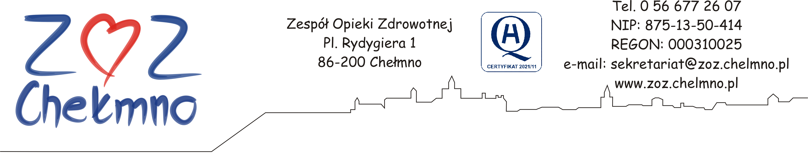

Chełmno, dnia 07.03.2024 r.

N/znak: ZOZ.II/ZP/49/2024

WYJAŚNIENIA TREŚCI ZAPYTANIA OFERTOWEGO

Zespół Opieki Zdrowotnej w Chełmnie poniżej wyjaśnia treść Zapytania ofertowego sporządzonego w postępowaniu pn. : „Usługa outsourcingu druku dla Zespołu Opieki Zdrowotnej w Chełmnie”, nr post. 9/2024.

Pytanie nr 1
Czy Zamawiający jest w stanie podać ilość urządzeń, którą ma zamiar zamówić w ramach ich użyczenie dla wybranych stanowisk pracy (istniejących lub nowotworzonych) w miejscach wskazanych przez Zamawiającego? Czy jest możliwe takie oszacowanie na podstawie uprzednich lat?

Odpowiedź: W załączniku jest określona ilość drukarek do wymiany. Wykonawca musi w momencie przekazania wstawić wszędzie tam gdzie jest określenie "biura" jako właściciela drukarki urządzenia zamienne. Szpital nie jest w stanie oszacować na przyszłość liczby urządzeń do podłączenia, gdyż zależy to od zmian legislacyjnych i dofinansowań także liczba takich urządzeń rok do roku jest różna i nieprzewidywalna.

